附件5

常见慢性病风险评估指标（2025年版）

一、心血管病风险人群
符合以下条件者，为心血管病高风险人群。
（一）对于没有动脉粥样硬化性心血管疾病（ASCVD）的人群，符合如下3个条件之一者，直接列为高风险人群：
1.低密度脂蛋白胆固醇≥4.9mmol/L或总胆固醇≥7.2mmol/L；
2.年龄≥40岁的糖尿病患者；
3.慢性肾脏病3-4期。
（二）不具有上述情况的个体应进行未来10年间ASCVD总体发病风险的评估，10年发病平均风险为高危的人群，为心血管病高风险人群。
（三）对于ASCVD 10年发病风险为中危的人群，如果年龄<55岁，则需进行ASCVD余生风险的评估，评估为高危的为心血管病高风险人群。

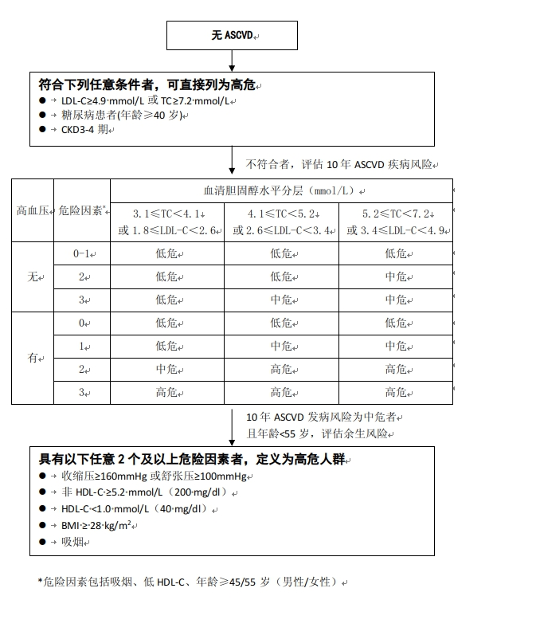

二、糖尿病风险人群
符合以下条件之一者，为糖尿病高风险人群。
（一）有糖尿病前期史；
（二）年龄≥35岁；
（三）体重指数≥24kg/m²和（或）中心型肥胖（男性腰围≥90cm，女性腰围≥85cm）；
（四）一级亲属（父母、子女以及兄弟姐妹）有糖尿病史；
（五）缺乏体力活动者；
（六）有巨大儿分娩史或有妊娠期糖尿病病史；
（七）有多囊卵巢综合征病史；
（八）有黑棘皮病者；
（九）有高血压史，或正在接受降压治疗者；
（十）高密度脂蛋白胆固醇<0.90mmol/L和（或）甘油三酯>2.22mmol/L，或正在接受调脂药治疗者；
（十一）有动脉粥样硬化性心血管疾病史；
（十二）有代谢相关脂肪性肝病者；
（十三）有胰腺炎病史；
（十四）接受抗病毒治疗的艾滋病患者；
（十五）有类固醇类药物使用史；
（十六）长期接受抗精神病药物或抗抑郁症药物治疗；
（十七）中国糖尿病风险评分总分≥25分。
中国糖尿病风险评分表
评分指标 | 分值
年龄（岁）
20~24  25~34  35~39  40~44  45~49  50~54  55~59  60~64  65~74 | 0  4  8  11  12  13  15  16  18
收缩压（mmHg）
<110  110~119  120~129  130~139  140~149  150~159  ≥160 | 0  1  3  6  7  8  10
体重指数（kg/m²）
<22.0  22.0~23.9  24.0~29.9  ≥30.0 | 0  1  3  5
腰围（cm）
男<75.0，女<70.0  男75.0~79.9，女70.0~74.9  男80.0~84.9，女75.0~79.9  男85.0~89.9，女80.0~84.9  男90.0~94.9，女85.0~89.9  男≥95.0，女≥90.0 | 0  3  5  7  8  10
糖尿病家族史（父母、子女以及兄弟姐妹）
无  有 | 0  6
性别
女  男 | 0  2
三、慢性阻塞性肺疾病（COPD）风险人群
以下各项累计评分≥16分者，为COPD高风险人群。
问题 |  | 评分标准（分）
1.您的年龄 | 40-49岁 | 0
1.您的年龄 | 50-59岁 | 4
1.您的年龄 | 60-69岁 | 8
1.您的年龄 | ≥70岁 | 11
2. 您的吸烟总量？吸烟总量=每天吸烟（包）×吸烟（年） | 从不吸烟 | 0
2. 您的吸烟总量？吸烟总量=每天吸烟（包）×吸烟（年） | 1-14包年 | 2
2. 您的吸烟总量？吸烟总量=每天吸烟（包）×吸烟（年） | 15-29包年 | 4
2. 您的吸烟总量？吸烟总量=每天吸烟（包）×吸烟（年） | ≥30包年 | 5
3.您的体重指数？体重指数=体重（kg）/身高²（m²） | <18.5 kg/m² | 7
3.您的体重指数？体重指数=体重（kg）/身高²（m²） | 18.5-23.9 kg/m² | 4
3.您的体重指数？体重指数=体重（kg）/身高²（m²） | 24.0-27.9 kg/m² | 1
3.您的体重指数？体重指数=体重（kg）/身高²（m²） | ≥28.0 kg/m² | 0
4.没有感冒时您是否常有咳嗽？ | 是 | 5
4.没有感冒时您是否常有咳嗽？ | 否 | 0
5.您平时是否感觉有气促？ | 没有气促 | 0
5.您平时是否感觉有气促？ | 在平地急行或爬小坡时感觉气促 | 3
5.您平时是否感觉有气促？ | 平地正常行走时感觉气促 | 6
6.您主要使用过生物燃料烹饪吗？（生物燃料指利用生物体制取的燃料，比如玉米秆、玉米芯等） | 是 | 1
6.您主要使用过生物燃料烹饪吗？（生物燃料指利用生物体制取的燃料，比如玉米秆、玉米芯等） | 否 | 0
7.您的父母、子女以及兄弟姐妹是否有人患支气管哮喘、慢性支气管炎、肺气肿或慢阻肺？ | 是 | 3
7.您的父母、子女以及兄弟姐妹是否有人患支气管哮喘、慢性支气管炎、肺气肿或慢阻肺？ | 否 | 0
四、肺癌风险人群
年龄≥50岁，且符合以下任意一项者为肺癌高风险人群。
（一）吸烟包年数≥20包年，包括曾经吸烟≥20包年，但戒烟不足15年。注：吸烟包年数=每天吸烟的包数（每包20支）×吸烟年数；
（二）与吸烟人群共同生活或同室工作≥20年；
（三）患有慢性阻塞性肺疾病；
（四）有职业暴露史（石棉、氡、铍、铬、镉、镍、硅、煤烟和煤烟尘等）至少1年；
（五）有一级亲属（父母、子女以及兄弟姐妹）确诊肺癌。
五、结直肠癌风险人群
（一）散发性结直肠癌高风险人群
以下各项累计评分≥4分者，为结直肠癌高风险人群。
1.年龄：≤49岁（0分），50-59岁（1分），≥60岁（2分）；
2.性别：女性（0分），男性（1分）；
3.吸烟史：无（0分），有（1分）；
4.体重指数：<23kg/m²（0分），≥23kg/m²（1分）；
5.一级亲属（父母、子女以及兄弟姐妹）确诊结直肠癌：无（0分），有（1分；其中，如有1个一级亲属<60岁时被确诊为结直肠癌，或者2个一级亲属确诊结直肠癌4分）。
（二）遗传性结直肠癌高风险人群
具有林奇综合征或患有家族性腺瘤性息肉病等的人群。
六、胃癌风险人群
年龄≥45岁，且符合以下任意一项者，为胃癌高风险人群；
（一）居住于胃癌高发地区（以县级行政区为单位界定，以2000年中国人口结构为标准的年龄标化发病率>20/10万）；
（二）一级亲属（父母、子女以及兄弟姐妹）中有胃癌病史；
（三）尿素呼气试验、血清幽门螺杆菌抗体、粪便幽门螺杆菌抗原检测任一阳性；
（四）吸烟、重度饮酒、高盐饮食、腌制食品等不良生活方式和饮食习惯；
（五）患有慢性萎缩性胃炎、胃溃疡、胃息肉、手术后残胃、肥厚性胃炎、恶性贫血等疾病。
七、肝癌风险人群
肝癌高危人群主要包括：具有乙型肝炎病毒和/或丙型肝炎病毒感染、过度饮酒、肝脂肪变性或代谢功能障碍相关性肝病、饮食中黄曲霉毒素B1的暴露、其他各种原因引起的肝硬化及有肝癌家族史等人群，尤其年龄＞40岁的男性。
八、乳腺癌风险人群
符合以下任一条件者，为乳腺癌高风险人群。
（一）有遗传家族史,即具备以下任意一项者
1.一级亲属（父母、子女以及兄弟姐妹）有乳腺癌或卵巢癌史；
2.二级亲属50岁前,患乳腺癌2人及以上；
3.二级亲属50岁前,患卵巢癌2人及以上；
4.至少1位一级亲属携带已知BRCA1/2基因致病性遗传突变;或自身携带BRCA1/2基因致病性遗传突变。
（二）具备以下任意一项者
1.月经初潮年龄≤12岁；
2.绝经年龄≥55岁；
3.有乳腺活检史或乳腺良性疾病手术史,或病理证实的乳腺（小叶或导管）不典型增生病史；
4.使用“雌孕激素联合”的激素替代治疗不少于半年；
5.45岁后乳腺X线检查提示乳腺实质(或乳房密度)类型为不均匀致密型或致密型。
（三）具备以下任意两项者
1.无哺乳史或哺乳时间<4个月；
2.无活产史(含从未生育、流产、死胎)或初次活产年龄>30岁；
3.仅使用“雌激素”的激素替代治疗不少于半年；
4.流产(含自然流产和人工流产)≥2次。
九、前列腺癌风险人群
符合下列条件之一的男性，为前列腺癌高风险人群。
（一）年龄≥60岁；
（二）年龄≥45岁且有前列腺癌家族史；
（三）携带BRCA2基因突变且年龄≥40岁。
十、卵巢癌风险人群
符合下列条件之一的女性，为卵巢癌高风险人群。
（一）有乳腺癌和卵巢癌家族史；
（二）BRCA1和BRCA2胚系突变携带者；
（三）林奇综合征、利–弗劳梅尼综合征家族的女性。
十一、食管癌风险人群
年龄≥45岁，且符合以下任意一项者为食管癌高风险人群。
（一）居住于食管癌高发地区（以县级行政区为单位界定，以2000年中国人口结构为标准的年龄标化发病率>15/10万）；
（二）父母、子女以及兄弟姐妹等一级亲属中有食管癌病史；
（三）热烫饮食、高盐饮食、腌制食品、吸烟、重度饮酒等不良饮食习惯和生活方式；
（四）患有慢性食管炎、巴雷特食管、食管憩室、贲门失弛缓症、反流性食管炎、食管良性狭窄等疾病；
（五）有食管的癌前病变诊疗史。
十二、甲状腺癌风险人群
符合下列条件之一的，为甲状腺癌高风险人群。
（一）童年期头颈部放射线照射史或放射性尘埃接触史；
（二）全身放射治疗史；
（三）分化型甲状腺癌、甲状腺髓样癌或多发性内分泌腺瘤病Ⅱ型、家族性多发性息肉病、某些甲状腺癌综合征（如多发性错构瘤综合征、卡尼综合征、维尔纳综合征和加德纳综合征等）的既往史或家族史。
十三、认知功能障碍筛查风险人群
（一）推荐≥50岁的人群开展脑认知健康筛查；
（二）在伴有痴呆危险因素、认知障碍家族史及主观认知下降的人群中，筛查年龄可提前至40岁或根据个体化情况及早筛查。

